淡江時報 第 1113 期
行政院政務委員唐鳳蒞臨蘭陽校園演講
學習新視界
【林薏婷淡水校園報導】語言系助理教授王蔚婷於10月19日在建邦國際會議廳，邀請行政院政務委員唐鳳到蘭陽校園分享「大學生如何參與社會」，近250位師生到場參與。唐鳳採用sli.do軟體接受現場學子的即時線上提問，在1.5小時內，學生提出各種問題，還有提出數學題目，唐鳳均以幽默輕鬆的對談，來回應各種提問的問題。全發院院長包正豪致贈禮物予唐鳳，感謝來校演講。

會中較為令人輕鬆的提問中，如「如何排解負面情緒」時，唐鳳以「信奉睡覺」幽默回應，他認為足夠的睡眠很重要，不會將白天不舒服的感受帶到休息中；還有人提問「可不可以大聲點？」，他笑說當然可以，「對蘭陽校園的第一印象」則提及，來到蘭陽校園沿路和韓國進行視訊，除了隧道內網速不變外，也能讓韓國人士看到蘭陽風光。面對「何種特質的人可以輟學自學」的提問時，唐鳳以自身經驗鼓勵學子，不需要特別輟學反而應善用體制內學習管道努力自學，養成終身學習的習慣；他建議可以早點進入職場，提早與不同世代的主管、同仁進行合作，以適應社會快速變化。

王蔚婷表示，很榮幸邀請到唐鳳在「文化與終身學習」的講座課程中，分享自身經驗和終身學習的重要，在此講座課程中，也會邀請相關業師到蘭陽校園分享。
2020/11/02

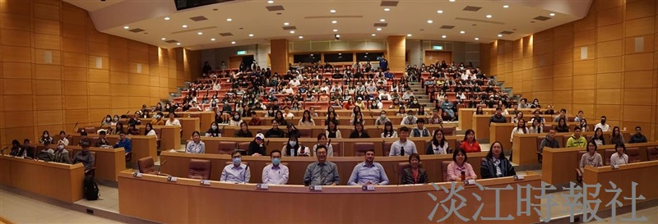
語言系助理教授王蔚婷於10月19日在建邦國際會議廳，邀請行政院政務委員唐鳳到蘭陽校園分享「大學生如何參與社會」，近250位師生到場參與。（圖／蘭陽校園提供）

